НАЦИОНАЛЬНЫЙ ПРОЕКТ «Продолжительная и активная жизнь»

С 27 апреля по 3мая 2026г. проходит Неделя популяризации лучших практик укрепления здоровья на рабочих местах.

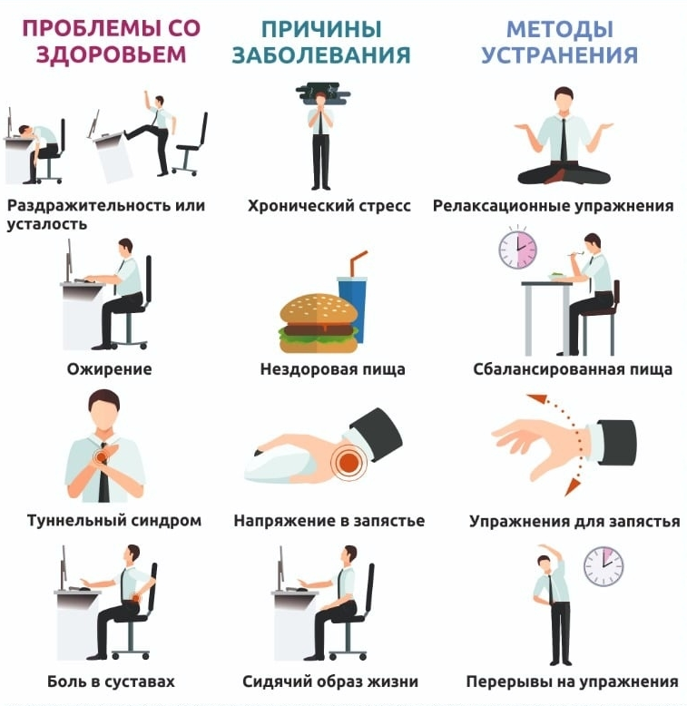
Человек проводит на работе значительную часть жизни, и условия труда напрямую влияют на его физическое и психическое здоровье.
Корпоративные программы укрепления здоровья на рабочих местах и профилактике заболеваний способствуют улучшению здоровья работников.

С 27 по 3 мая 2026 года Министерство здравоохранения Российской Федерации объявило неделей популяризации лучших практик укрепления здоровья на рабочих местах (в честь Всемирного дня охраны труда 28 апреля).

Что можно отнести к таким практикам:

Здоровое питание на рабочем месте
Планируйте свое питание на работе! Если есть возможность - приготовьте дома блюда заранее и возьмите с собой на работу, нет возможности — продумайте, какое блюдо вы сможете купить в столовой или в магазине по дороге на работу.
Избегайте фастфуда, мучных и высококалорийных продуктов, обязательно добавьте свежие овощи, зелень, фрукты, нежирное мясо и рыбу.
Большинство людей совершают один прием пищи в течение рабочего дня и, возможно, несколько раз перекусывают, например, выпивают чай и ли кофе, дополняя его конфетой или печеньем. Вместо этих напитков попробуйте воду с добавлением кусочков фруктов или свежих трав, несладкие травяные чаи. Если позволяют условия, оптимально иметь на работе запас здоровых продуктов для перекуса, например, яблоки, орехи и семена, овсяные хлопья, йогурт, зерновой батончик. Найдите время, чтобы поесть.
Продумайте свой рабочий график и спланируйте, когда вы сможете регулярно принимать пищу и перекусывать в течение дня. Хорошо, если территория офиса или столовой на работе оснащены кулерами с питьевой водой. Если нет, захватите с собой воду в бутылке.
Физическая активность на работе
Существует большое количество отечественных и зарубежных научных исследований, доказывающих, что в результате внедрения программ на рабочем месте у работников повышается физическая активность, снижается индекс массы тела, улучшаются показатели здоровья. Начнем с себя!
Активные перерывы. Проведите короткие 5–7 минутные паузы с упражнениями на шейный отдел позвоночника, движения в суставах, ходьбу с обязательным проветриванием помещения.
Активные перемещения. Замените по возможности, традиционные звонки по телефону коллегам смежных отделов на личные общения, для которых надо будет встать со своего рабочего кресла и пройти какое-то расстояние до сотрудника. Используйте лестницу вместо лифта – это прекрасный «тренажер» для сердечно-сосудистой и суставной системы.
Активная статика. Если значительное время вы проводите за компьютером, замените часть работы из положения сидя на положение стоя.
Активные корпоративные соревнования. Например, соревнования между отделами, подразделениями, офисами по количеству пройденных шагов, километров, потраченных калорий в течение недели/месяца.
Активный корпоративный отдых. Организация корпоративного спортивного отдыха с включением командных спортивных игр (боулинг, теннис, волейбол, футбол, баскетбол и другие) и привлечением членов семьи или партнеров будет способствовать и повышению уровня физической активности сотрудников, и улучшению имиджа компании.
Отказ от курения и употребления алкоголя
Курильщики, как правило, болеют чаще, чем некурящие. Отказ от курения в любом возрасте принесёт Вашему организму большую пользу. Замените перекуры на физкультминутку, дыхательную гимнастику, прием воды или перекус яблоком.
С целью снижения токсического действия табака на организм следует добавить в рацион достаточное количество клетчатки - от 500 граммов фруктов и овощей в сутки, обязательное употребление бобовых и семян.
Употребление алкоголя на рабочем месте может привести к различным медико-социальным и экономическим последствиям для работников и организаций.
Поэтому в программы оздоровления рабочих мест важно включать меры, направленные на выявление лиц с риском пагубного потребления алкоголя и оказание им профилактической помощи.
Управление стрессом
Стресс — это реакция человеческого организма, возникающая в ответ на действие раздражителя.
Говоря о рабочем процессе, длительный хронический стресс могут вызывать нескончаемая череда факторов, провоцирующих появление стресса: большое количество задач, которые необходимо решать одновременно, отсутствие отдыха, неэффективное планирование времени и задач, тревожность руководителя и его недоверие сотрудникам, неумение делегировать полномочия и другие.
Чтобы минимизировать воздействие негативного стресса и не допустить эмоционального выгорания, существует много полезных и действенных рекомендаций. Одним из ключевых факторов в предотвращении цейтнота является грамотное управление временем.
Не откладывайте выполнение рабочих задач на последний момент. Любой рабочий аврал можно взять под контроль, если научиться расставлять приоритеты (задачи: срочные важные, срочные не важные, не срочные важные, не срочные неважные).
Важно снизить многозадачность, сфокусироваться на самой важной проблеме и довести дело до конца.
Если вы чувствуете, что очень устали, не беритесь за потенциально стрессовую работу, например, общение со сложным клиентом. Не забывайте про качественный отдых и прежде всего полноценный ночной сон.
Профилактика
Наиболее радикальным средством в профилактике физического и психического перенапряжения является правильная организация рабочих мест. Необходимо вовремя проходить профосмотры, диспансеризацию и вакцинопрофилактику.

Укрепление здоровья на рабочем месте снижает не только риск профессионально обусловленных заболеваний, но и риск наиболее социально значимых хронических заболеваний.
Здоровые сотрудники - главный актив успешной компании.

Будьте здоровы!

Материал составлен по открытым Интернет-ресурсам

